
Stermeny Géza szobrász előadása

Időpont: 2010. március 24. 16.00
Helyszín: Quaestura tanácsterem

Jean-Luc Marion előadása

Jean-Luc Marion, a kortárs francia filozófiai gondolkodás vezető alakja március 19-én kampuszunk vendége lesz az ő tiszteletére rendezett kollokviumon.
Időpont: Március 19-én pénteken 15.00 óra
Helyszín: Pázmány terem

A Doktori és Habilitációs Iroda hírei

A Történelemtudományi Doktori Iskola meghívja Önt Szelke-Tulipán Éva munkahelyi vitájára.
Időpont: 2010. március 25-én, csütörtökön 8.30
Helyszín: Quaestura tanácsterem
A doktorjelölt témája: A Köztársaság téri ostrom 1956-ban-Szigorúan őrzött emlékezet

Egyetemünk konferenciasorozattal ünnepli

375 éves jubileumát

A 2010-ben 375. születésnapját ünneplő régi – új egyetem kiemelkedő szereplője nemcsak a hazai felsőoktatásnak, hanem mind regionálisan, mind a széles nemzetközi tudományos környezetben, elismert és kitüntetett helyet foglal el, köszönhetően az intézményünkben folyó magas szintű oktató és kutató munkának. Minderről az értékről emlékezik meg Egyetemünk azzal a konferencia sorozattal, amit az egyes karok szervezésében, Pázmány Péter személyéhez és a magyarországi felsőoktatást maradandóan meghatározó művéhez kapcsolnak – tudományterületüknek megfelelően – Alma Materünk egyes Karai.

2010. április 14-én szimpóziumot rendezünk, amelynek témája: Pázmány hatása a bölcsészet- és társadalomtudományokra.

További információ: www.ppke.hu



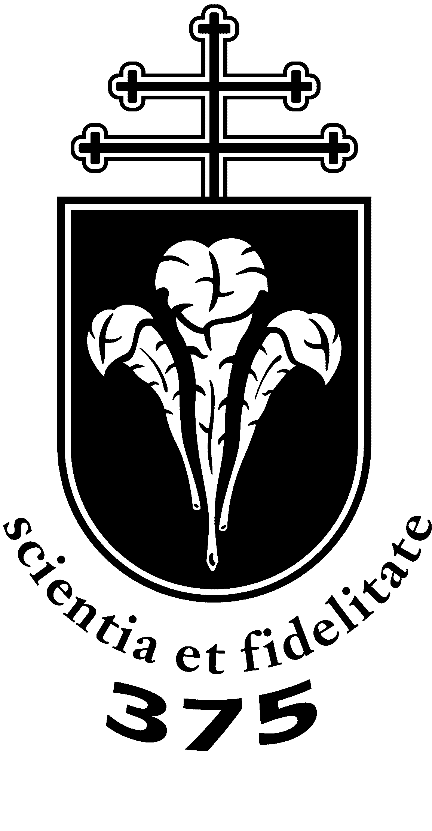

PÁZMÁNY PÉTER KATOLIKUS EGYETEM BÖLCSÉSZETTUDOMÁNYI KAR

KARI HÍRLEVÉL

2010. március

DÉKÁNI HIVATAL

Személyi változások

Belépők:
Fejérdy Gergely Róbert | egyetemi adjunktus | Történelemtudományi Intézet | 2010.02.01
Fülöp Éva | egyetemi tanársegéd | Pszichológia Intézet | 2010.02.01
Füstös László | egyetemi tanár | Szociológia Intézet | 2010.02.01
Hidas Zoltán | egyetemi docens | Szociológia Intézet | 2010.02.01
Kovács Zoltán | egyetemi docens | Pszichológia Intézet | 2010.02.01
Rozsnyai József | egyetemi tanársegéd | Művészettörténeti Tanszék | 2010.02.01
Salánki Ágnes | egyetemi docens | Germanisztika Intézet | 2010.02.01
Szigetvári Tamás | egyetemi docens | Nemzetközi Tanulmányok Tanszék | 2010.02.01
Ferencz Magdolna | egyetemi adjunktus | Szociológia Intézet | 2010.02.15
Kőszeghy Miklós | egyetemi docens | Hebraisztika Tanszék | 2010.02.15
Kilépők:
Kriváchy Emőke Rita | rendezvény szervező | Rendezvény szervezés | 2010.02.28
Lichtneckert Eszter | kiadói referens | Kari Kiadó | 2010.02.28
Kinevezések:
Rosta Andrea | egyetemi docens | Szociológia Intézet | 2010.02.01
Kormos József | egyetemi docens | Pedagógia Intézet | 2010.02.01
Kóta Péter | intézetvezető | Klasszika-Filológia és Medievisztika Intézet
Lackfi János | egyetemi docens | Francia Tanszék | 2010. 02.01

Kari Tanács

A Kari Tanács 2010. március 8-i ülésén hozott határozatai:
- támogatta a Bizottsági Rendtartás módosítását,
- megválasztotta a Habilitációs Bizottság külsős tagjait,
- támogatott egyetemi docensi kinevezést.
A Kari Tanács határozatai a Figyelem Könyvtárban megtekinthetőek.

Kérjük, adója 1%-val támogassa a Pázmány Péter Katolikus Egyetemet:

Pázmány Péter Katolikus Egyetem Adószám: 18055342-2-42

Campus Közhasznú Egyesület Adószám:18719600-1-13

Pázmány Alapítvány Adószám: 18057014-1-43

Események

Fejezetek a francia nyelvű kanadai irodalomból – Martonyi Éva előadása a Verbum Műhelyben
Időpont: 2010. március 12, péntek 15.00
Helyszín: Ambrosianum 233.

Vendégünk: Bernard Adams, a magyar irodalom lelkes és kitartó tolmácsolója, aki a műfordítással kapcsolatos gondolatait osztja meg velünk
Időpont: 2010. március 12-én 15 órától
Helyszín: Ambrosianum 110.

A Piliscsabai Nyelvészkör (PiNyeK) márciusi előadása

Aczél Petra: Új retorika. Kommunikációfilozófia az alkalmazott nyelvészet "horizontján"
Időpont: 2010. március 12. péntek, 16.00–17.00
Helyszín: Ambrosianum 126.

Prokopp Mária: A lőcsei Szent Jakab plébániatemplom falképei

Az MKKK márciusi felolvasóülésén Prokopp Mária művészettörténész tart előadást. A professzor emeritus oktatói és kutatói tevékenységének fő területe a 14–15. századi itáliai és magyar képzőművészet.
Időpont: 2010. március 22. (hétfő), 17.00 óra
Helyszín: Központi Szeminárium, Budapest, V. kerület, Papnövelde u. 7.

A HÖT és a Piarista Diákszövetség felolvasóestje

Időpont: 2010. március 23. 16.00
Helyszín: Quaestura tanácsterem

